Фотоотчёт

Спортивного мероприятия на тему: «Спортивные эстафеты «Мы здоровью скажем – ДА!»

Апрель, 2022 г.

Группа №4

Воспитатели:

Петухова Е.А.

Суханова Е.С.

**Цель:** Приобщение детей к здоровому образу жизни, развитие интереса к спортивным и подвижным играм.

**Задачи:**

- Содействовать повышению интереса к активному и здоровому образу жизни;

- Развивать интерес к физической культуре;

- Воспитывать чувство коллективизма, товарищества, взаимовыручки.

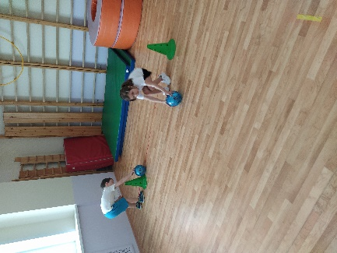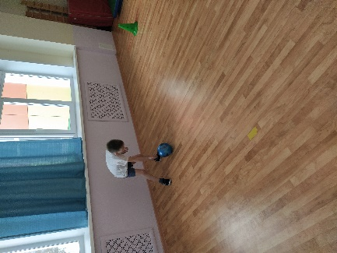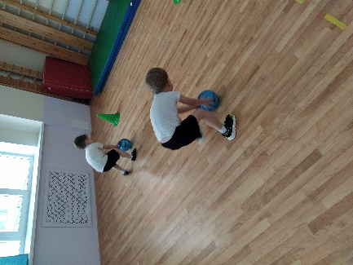

**Эстафета №1 «Прокати мяч»**

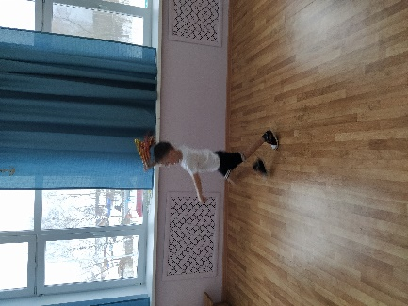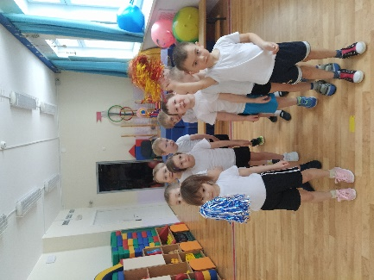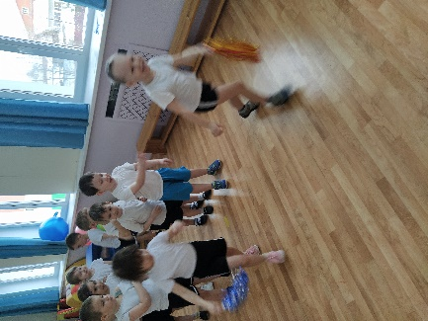

**Эстафета №2 «Султанчики»**

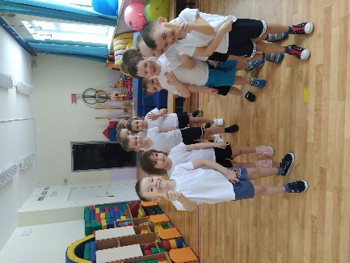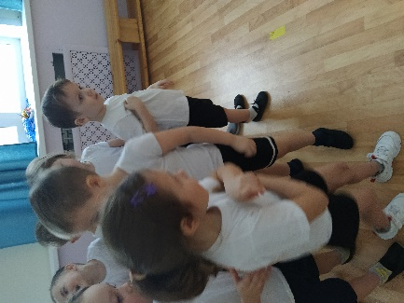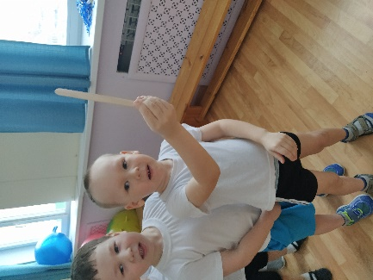

**Эстафета №3 «Градусник»**

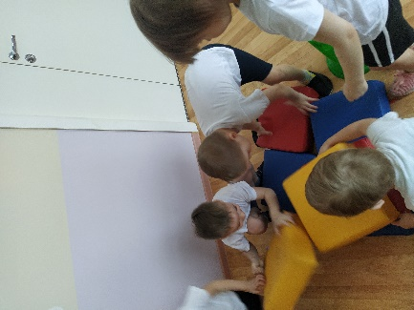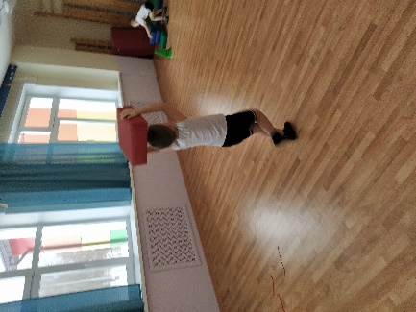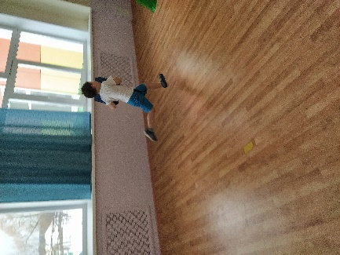 …………….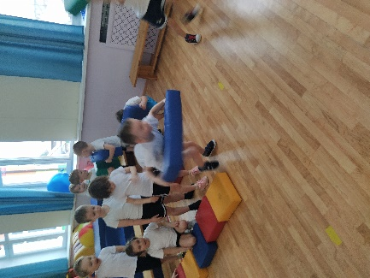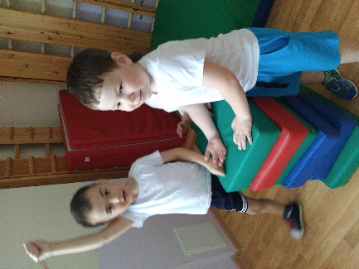

**Эстафета №4 «Построй башню»**

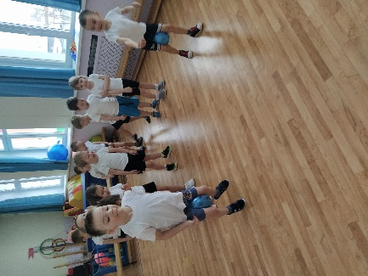 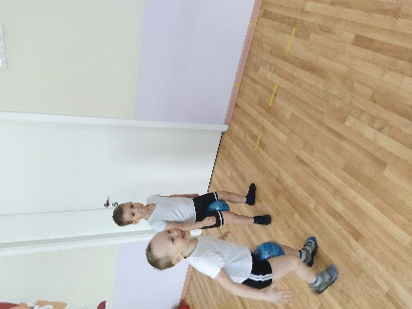 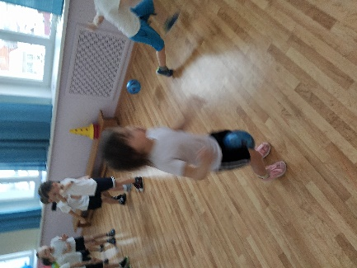 ………………………………………………….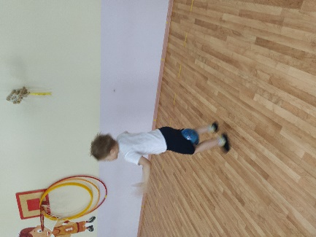

**Эстафета №5 «Прыжки на двух ногах с мячом, зажатым ногами»**

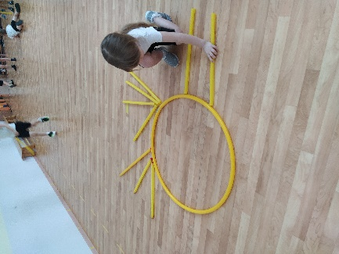 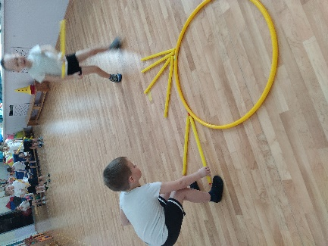 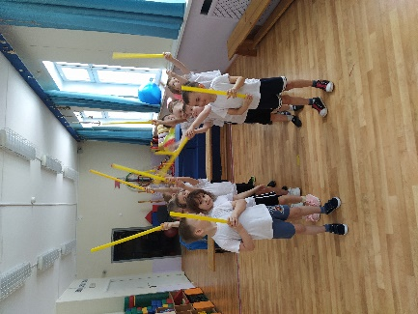 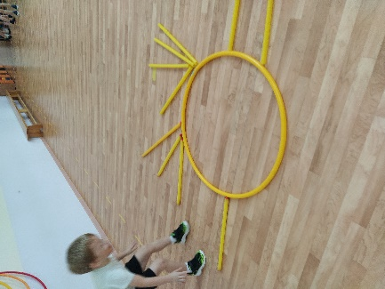

**Эстафета №6 «Выложи солнышко»**

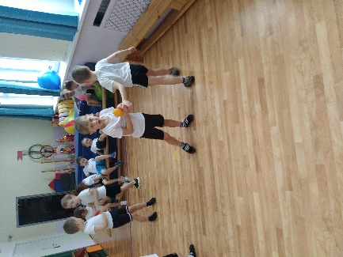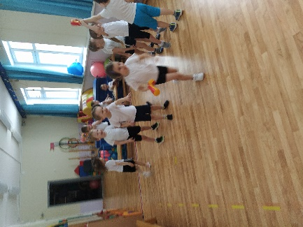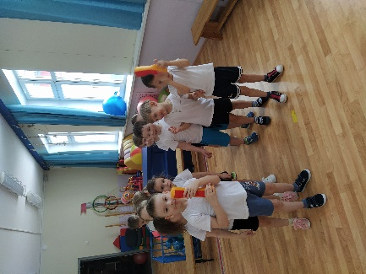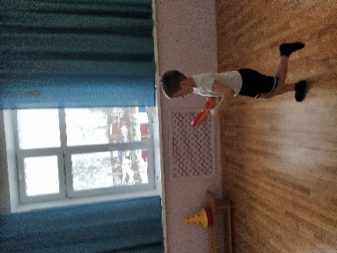

**Эстафета №7 «Эстафетная палочка»**